PROJETO DE LEI COMPLEMENTAR N° 03/2021
Data: 25 de março de 2021

PARECER CONJUNTO 05
Comissões Permanentes de Justiça e Redação; e, de Finanças, Orçamento e Fiscalização

Os Vereadores que abaixo subscrevem, membros das Comissões Permanentes acima nominadas, e atendendo pedido formulado nesta data, passam a deliberar em caráter excepcional e de forma conjunta, a seguinte matéria legislativa: Projeto de Lei Complementar nº 03/2021, do Executivo Municipal, que ALTERA DISPOSITIVOS NA LEI COMPLEMENTAR nº 68/2009, QUE DISPÕE, EM ÂMBITO MUNICIPAL, SOBRE O TRATAMENTO DIFERENCIADO, FAVORECIDO E SIMPLIFICADO CONCEDIDO AO MICROEMPREENDEDOR INDIVIDUAL, AO PEQUENO EMPRESÁRIO, ÀS MICROEMPRESAS E ÀS EMPRESAS DE PEQUENO PORTE, NA CONFORMIDADE DAS NORMAS GERAIS PREVISTAS NO ESTATUTO NACIONAL DA MICROEMPRESA E DA EMPRESA DE PEQUENO PORTE INSTITUÍDO PELA LEI COMPLEMENTAR FEDERAL Nº 123, DE 14 DE DEZEMBRO DE 2006, E DÁ OUTRAS PROVIDÊNCIAS.

Conforme informa a Mensagem e Exposição de Motivos, assinada pelo Prefeito Municipal, há necessidade de alterar alguns dispositivos da legislação municipal em razão da entrada em vigor da Lei nº 14.133, de 1º de abril de 2021, que passará a disciplinar as licitações e os contratos administrativos e que faziam referência à Lei nº 8.666/93.

Outrossim, referida proposição legislativa também promove o ajuste do preceito que dispõe sobre o tratamento diferenciado e favorecido a ser dispensado às microempresas e empresas de pequeno porte no âmbito, harmonizando-se com aquilo que se buscou efetivamente estabelecer a partir da Lei Complementar Federal nº 123/2006 e suas alterações, cuja medida inclusive se amolda ao posicionamento jurisprudencial firmado em torno do tema.

Portanto, não há se falar, no caso, em incidência da regra disposta no art. 14, inciso II, da Lei Complementar nº 101, de 04 de maio de 2000.

Nada mais havendo, foi encerrada a reunião, realizada durante o intervalo regimental da vigésima segunda sessão ordinária. É o Parecer Conjunto, ao qual subscrevem. Plenário Ariovaldo Luiz Bier, em 28 de junho de 2021.

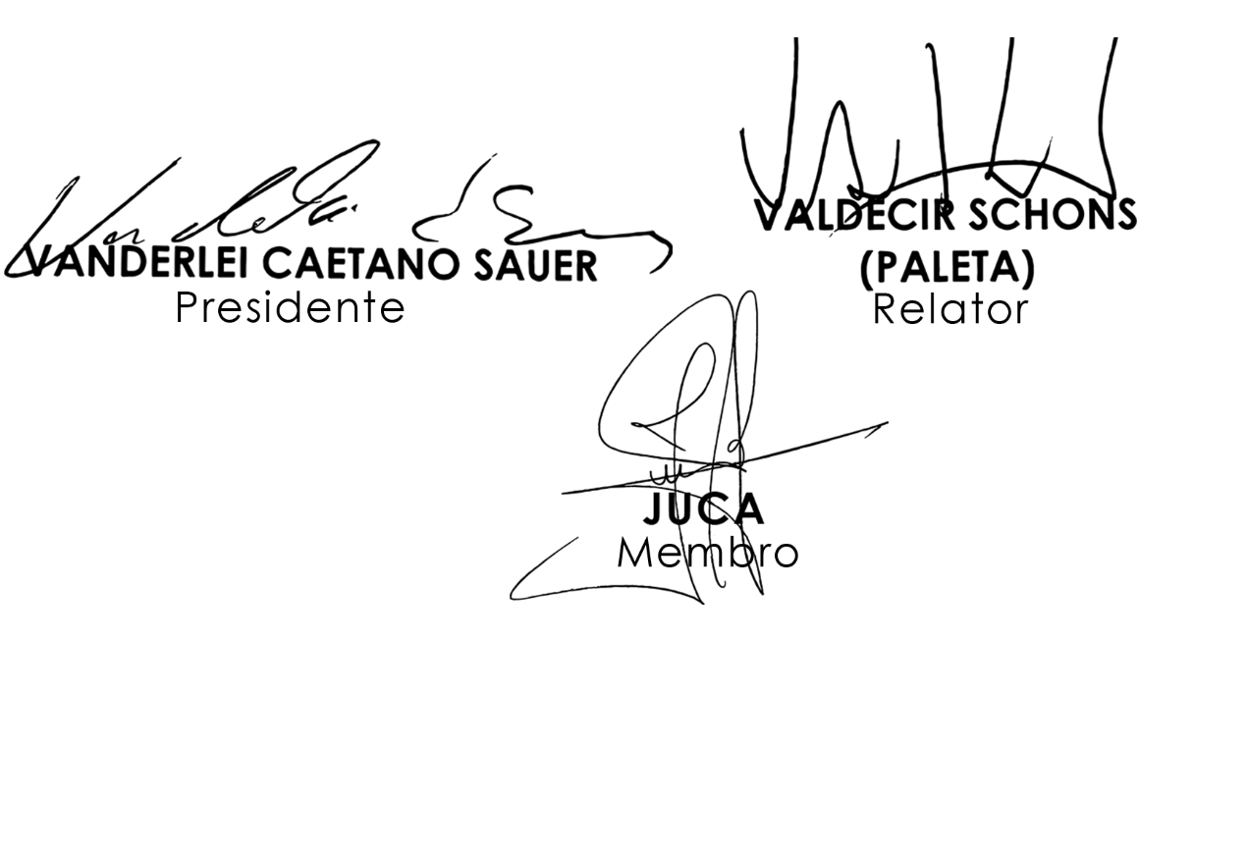
JUSTIÇA E REDAÇÃO:

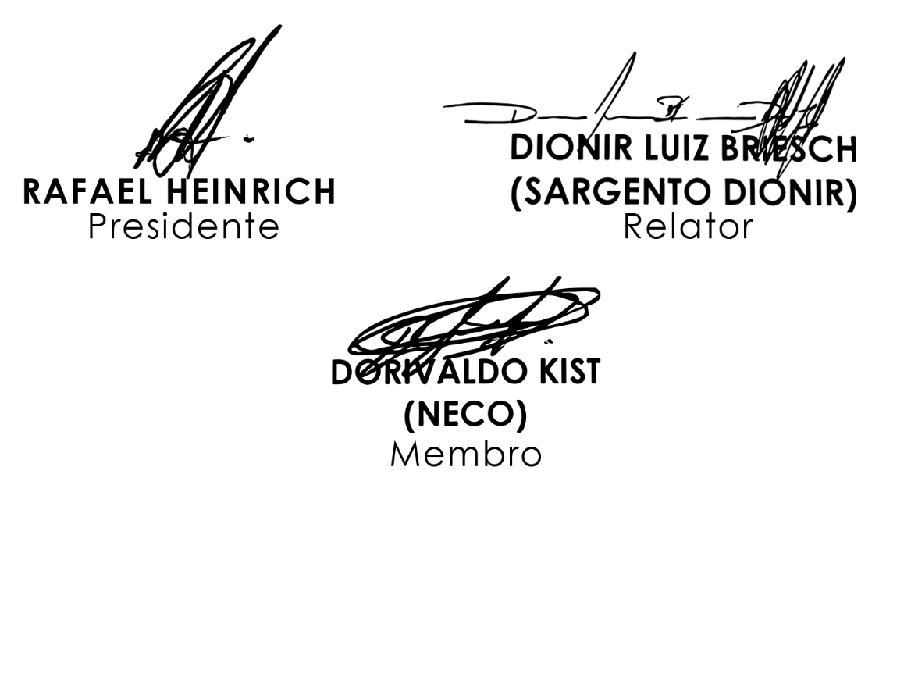
FINANÇAS, ORÇAMENTO E FISCALIZAÇÃO:

